Дата проведення уроку: 07.05 2020р.
Група: М - 2
Професія: Маляр

Майстер в/н: Павленко Світлана Анатоліївна вайбер – 0979365846 тел.

Урок№16.
Тема уроку: Зняття старої неводної фарби.
Мета уроку:
а) Навчальна - закріпити уміння та навички учнів при виконанні робіт з зняття старої неводної фарби.
Дидактичне забезпечення: роздатковий матеріал на тему Зняття старої неводної фарби.
Структура уроку.

I. Повторення пройденого матеріалу: 8.00- 9.30.
1. Якими ручними інструментами виконують зняття старої неводної
фарби?
2. Розкажіть як зняти стару неводну фарбу?
3. Розкажіть зняття старої неводної фарби на стелі?
4. Розкажіть розташовування суміші для зняття старої неводної
фарби(стіні, стелі)?
5. Розкажіть які є способи для зняття старої неводної фарби?
6. Розкажіть якими матеріалами знімають неводну фарбу.?
7. Розкажіть чим відрізняється зняття неводної и водної фарби?
8. Якими ручними інструментами знімають неводну
фарбу?
9. Який є ще інструмент для зняття старої неводної фарби?
10.Яки безпечні умови пращі при знятті старої неводної фарби.

II. Пояснення нового матеріалу: 9.30-12.00
1. Інструктаж з ОП.
Вимоги безпеки перед початком роботи
До початку робіт маляра необхідно підготувати робоче місце: видалити зайві предмети, правильно підготували матеріали, інструменти, переконатися в їх справності, Ручні інструменти повинні бути добре насаджені, їх поверхня повинна бути гладкої (тільки за допомогою призначених для цього пристроїв.

Після одержання завдання на виконання роботи маляра зобов'язані:
а) підібрати засоби індивідуального захисту, що відповідають характеру виконуваної роботи, і перевірити їх на відповідність вимогам безпеки;
б) перевірити робоче місце і підходи до нього на відповідність вимогам безпеки;
в) підібрати технологічну оснастку, інструмент, устаткування, необхідні при виконанні робіт, перевірити їх на відповідність вимогам безпеки.
Маляри не повинні приступати до виконання роботи за таких порушеннях вимог безпеки:
а) несправності засобів підмащування, засобів захисту працюючих, інструменту чи обладнання, зазначених в інструкціях заводів - виробників, за яких не допускається їх експлуатація;
б) несвоєчасне проведення чергових випробувань або закінчення терміну експлуатації засобів захисту працюючих, встановленого заводом-виробником;
в) недостатнього освітлення робочих місць;
г) використання в зоні роботи світильників напругою 50 В.
Вимоги безпеки після закінчення роботи.
Після закінчення роботи маляри зобов'язані:
а) відключити застосовуваний механізований інструмент та обладнання від електромережі і зняти в них тиск;
б) прибрати інструмент в призначене для цього місце;
в) очистити від бруду і промити обладнання, привести в порядок робоче місце;
г) повідомити майстра про всі неполадки, що виникли під час роботи.
Організація робочого місця.
Робочим місцем На будівництві робітник разом з пристроями і матеріалами під час виконання роботи пересувається з однієї ділянки на іншу.
Бригадир і кожний член бригади мають заздалегідь турбуватися про підготовку робочого місця, щоб не було простоїв.
Кожний робітник повинен виконувати роботу на своїй ділянці, не заважаючи працювати іншому робітникові.
На робочому місці не повинно бути будівельного сміття, зайвих матеріалів, які заважатимуть пересуванню робітника. Під час роботи слід користуватись лише справними інструментами та механізмами і якісними матеріалами.
Для виконання малярних робіт на висоті потрібно встановити на робочому місці потрібні пристрої, а на них у зручних для роботи місцях — відра для води та ємкість.
Велике значення в організації робіт має своєчасне підготування потрібних матеріалів. Підготовлені матеріали в процесі роботи подають на робочі місця.
Під час виконання робіт обов’язково слід додержуватись усіх правил безпеки праці і виробничої санітарії. Працювати на висоті можна лише на справних пристроях.
Робоче місце повинно бути добре освітлене природним світлом. Після закінчення роботи треба прибрати своє робоче місце, вимити і сховати в шафу інструменти, перевірити і вимкнути струм, підведений до електроустаткування, і закрити пускові пристрої на замок.

Технологічний процес.
Зняття старої неводної фарби.

Перед фарбуванням або лакуванням дерев’яних поверхонь, їх необхідно попередньо підготувати. І, якщо на поверхні вже є фарба, її обов’язково потрібно зняти. Після чого потрібно буде відшліфувати і загрунтувати поверхню.
Як і чим видалити стару фарбу?
Видаляти стару фарбу можна звичайним шпателем або скребком, робота дуже і трудомістка, може відняти вашого часу не одну годину і не один день, тому краще скористатися іншими методами і способами швидкого зняття старого покриття з дерев’яної поверхні.
Можна зняти з плоскої поверхні стару фарбу шліфувальною машиною. Робити це рекомендується на вулиці, так як процес запорошений і абразивні шкурки швидко забиваються.
Можна використовувати спеціальний хімікат, який продається в будівельних магазинах і призначений спеціально для видалення фарби з дерева.
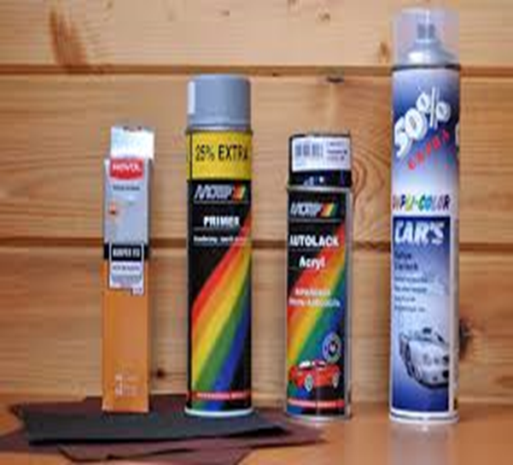

Зазвичай такий хімікат просто наносять на стару фарбу, чекають певну кількість часу, після чого фарба відшаровується від поверхні і її можна зняти звичайним шпателем. Наносити такий засіб можна різними способами: валиком, пензлем, фарбопультом. Потім слід почекати близько 15 хвилин, а потім зняти акуратно роздулася фарбу шпателем. Працювати обов’язково слід в рукавичках і при відкритих вікнах, щоб шкідливі запахи відразу ж випаровувалися.
Кращим варіантом зняття старої фарби з великих або фактурних поверхонь є будівельний фен! З ним процес видалення старої фарби з дерев’яної поверхні відбувається набагато швидше. Працює такий інструмент від електрики, важить зовсім небагато. Працює за принципом нагрівання фарби, від чого вона починає пузиритися і відшаровуватися від поверхні, після чого дуже легко видаляється шпателем.
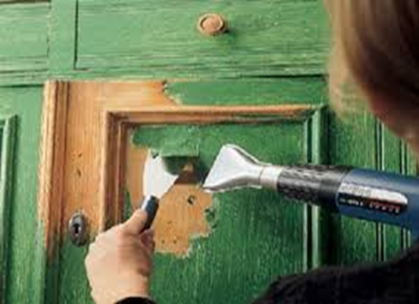

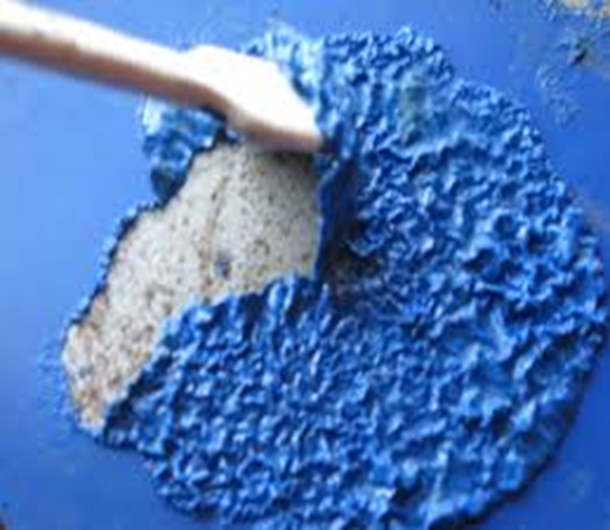

Будівельним феном стару фарбу з різних дерев’яних поверхонь видалити найпростіше.
Є ще один простий спосіб: слід знімати фарбу за допомогою щітки для металу, після чого поверхню нжно обов’язково зачистити наждачним папером.
Великі площі можна очистити за допомогою різних електроінструментів. Наприклад, можна використовувати болгарку або дриль з необхідними для даного процесу спеціальними насадками. Наприклад, це може бути наждачний пелюстковий диск.
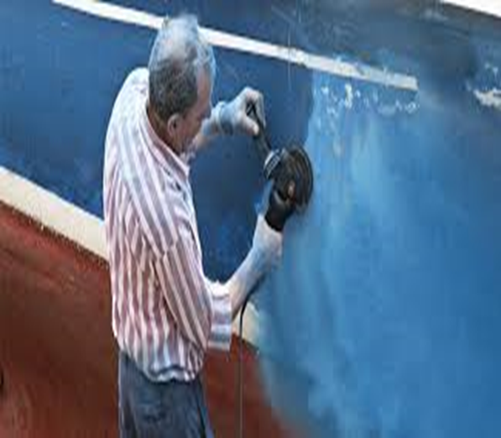

Якщо шарів фарби, яку потрібно видалити, кілька, можна використовувати насадку щітками-крацовку.
При знятті старої фарби за допомогою обраного електроінструменту потрібно обов’язково подбати про безпеку праці. Дихальні шляхи повинні бути захищені респіратором, а очі потрібно захистити спеціальним щитком або окулярами.
Якщо площа рівна і велика, можна заощадити і використовувати механічний метод з використанням різних електроінструментів. Якщо підключитися до мережі неможливо, можна використовувати хімічні препарати, а після цього видалити фарбу за допомогою звичайних скребків. Будівельний фен ефективний завжди, але не для кожної поверхні можна застосувати високу температуру.
ІІІ. Закріплення нового матеріалу: 12.00-13.30
Питання по темі: «Зняття старої неводної фарби».
1. Яким способом знімають фарбу з металевих поверхонь.
2. Яким способом знімають фарбу з дерев’яних поверхонь.
3. Зняття неводної фарби з бетонних поверхонь .
4. Якими способами знімають фарбу з обштукатурених поверхонь.
5. Який спосіб є значно простіший для зняття фарби.
6. Хімічний спосіб для видалення фарби .
7 Які є інструменти для видалення фарби .
8. Чим відрізняється інструменти для зняття фарби від хімічних
9. Безпека праці при роботі з ручними інструментами .
10. Після закінчення малярних робіт що повинен зробити робітник.
ІV. Домашнє завдання: Вивчить тему та напишіть реферат на тему: «Зняття старої фарби»

Відповіді надсилати 07. 05 2020 з 12.00 -13.30 на вайбер

